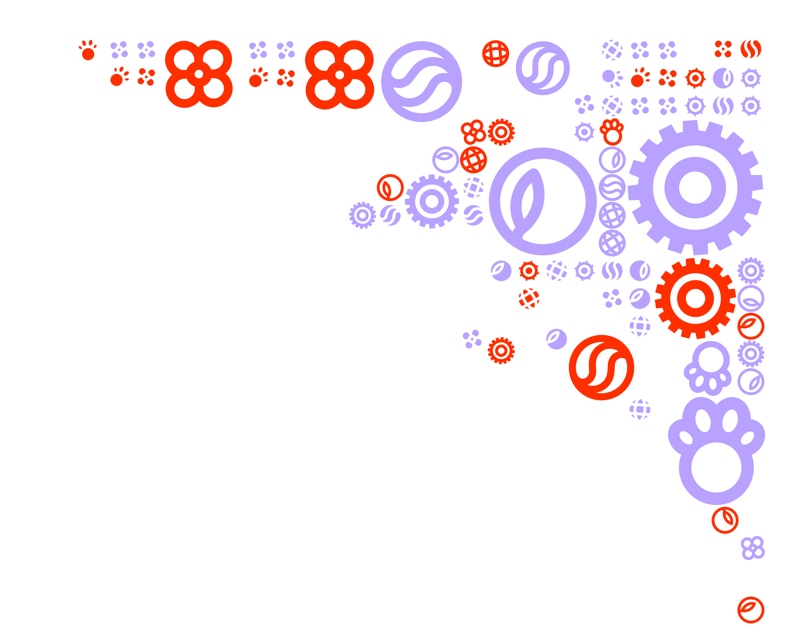Begrippenlijst

IBS De stad van de toekomst

|  |  |  |  |
| --- | --- | --- | --- |
| **Algemene gegevens** | | | |
| Naam IBS | De stad van de toekomst | | |
| Opleiding | Adviseur duurzame leefomgeving | | |
| Leerjaar | 3 | Periode | 3 |
| Schooljaar | 2023-2024 | | |
| Specialisatie (indien nodig) | 5 specialisaties; Lifestyle, Stad en wijk, Vrijetijd en Water en energie en Circulaire economie | | |

|  |  |
| --- | --- |
| **Begrippen Uitdagingen** | |
| **Begrip** | **Wat moet je weten?** |
| Uitdagingen van overbevolking | Uitdagingen van overbevolking kunnen benoemen |
| Big Data | Gevaren voor de toekomst |
| Robotisering | Risico’s van robotisering |
| DESTEP | Uitdagingen o.b.v. DESTEP |
| Bruto Nationaal Product | Begrip begrijpen en nadelen benoemen. |

|  |  |
| --- | --- |
| **Begrippen ‘Trends & ontwikkelingen’** | |
| **Begrip** | **Wat moet je weten?** |
| Vierde Industriële Revolutie | * Samensmelting van de fysieke, digitale en biologische werelden. * 9 categorieën * Internet of Things * Robotics * Smart Cities * Pyramide van technologie |
| Smart Cities | * Relatie ‘Smart Cities’ en SDG #11 ‘Sustainable Cities and Communities’ * Relatie ‘Smart Cities’ en categorie 8 ‘Internet of Things, Robotics and Smart Cities’ van de ‘4e Industriële Revolutie’ |
| Robotisering | * Geschiedenis van AI * Kenmerken AI * Definitie AI * AI modellen (GPT-GAN-NLP-CV-ML) * Narrow - general - super intelligentie |
| Globalisering | * Think global, act local. * Globale markt op gebied van DESTEP |
| Better Life Index | Kunnen toelichten waarom het een alternatief is op BNP |
| Stedelijke ontwikkeling | Ontwikkelingen die ten grondslag liggen aan de verstedelijking |
| Klimaatadaptatie | Toepassen in stedelijk gebied |
| Natuurinclusief bouwen | Toepassen in stedelijk gebied |
| Biodiversiteit | Toepassen in stedelijk gebied |
| Biomimicry | Toepassen in stedelijk gebied |
| Sustainable Development Goals | * 17 SDG’s en onderliggende kernwaardes |

|  |  |
| --- | --- |
| **Begrippen Stad en wijk** | |
| Fysieke leefomgeving | Studenten kennen het begrip en kunnen het toepassen. |
| Ruimtelijke ordening | Studenten kennen het begrip en kunnen de belangrijke elementen noemen en toelichten die hierin terugkomen. |
| Gentrificatie | Studenten kennen het begrip en kunnen de oorzaak benoemen. |
| Inclusieve stad | Studenten kennen het begrip en kunnen de link met fysieke en sociale leefomgeving leggen. |
| Principes voor ‘aantrekkelijke stad’ | Studenten kennen de 6 belangrijkste onderdelen van een aantrekkelijke stad (video School of life) |
| Omgevingswet | Studenten kennen het begrip en de drie onderdelen. |
| Omgevingsvisie en de reikwijdte ervan | Studenten kunnen het begrip uitleggen en kennen de reikwijdte van de omgevingsvisie. |
| Bestemmingsplan | Studenten kennen het begrip en weten hoe dit beleidsstuk tot stand komt. |
| Multidisciplinair werken | Studenten kunnen dit begrip uitleggen binnen de context van ruimtelijke ordening. |
| Armoede in Nederland | Studenten kennen de belangrijkste kerncijfers over armoede in Nederland en kennen de ‘cirkel van armoede’. |
| Gevolgen armoede | Studenten kennen de belangrijkste gevolgen van armoede in Nederland. |
| Armoedegrens | Studenten kennen het begrip en de bedragen die hiermee bedoeld worden. |
| Referentiebudget | Studenten kennen dit begrip en kunnen het toepassen. |
| Basisbehoeftebudget | Studenten kennen dit begrip en kunnen het toepassen. |
| Niet veel maar toereikend budget | Studenten kennen dit begrip en kunnen het toepassen. |
| Maatschappelijk isolement | Studenten kennen dit begrip en kunnen het verband leggen met leven in armoede. |
| Smart society’s | Studenten kunnen uitleggen wat dit begrip betekent en de link leggen met Stad en Wijk. |
| Integraal werken | Studenten kennen het begrip en kunnen dit toepassen. |
| Multicultureel | Studenten kennen dit begrip, kunnen het toepassen, kunnen relatie leggen met andere begrippen van dit thema. |
| Allochtoon en autochtoon | Studenten kennen deze begrippen en weten welke benaming we sinds 2016 gebruiken |
| Emigratie | Studenten kennen dit begrip en kunnen het toepassen. |
| Immigratie | Studenten kennen dit begrip en kunnen het toepassen. |
| Globalisering | Studenten kennen dit begrip en kunnen het toepassen. |
| Mondialisering | Studenten kennen dit begrip en kunnen het toepassen. |
| Segregatie | Studenten kennen dit begrip, kennen de belangrijkste consequenties voor het werkveld van stad en wijk en kunnen de relatie leggen met bewonersbetrokkenheid en leefbaarheid. |
| Integratie | Studenten kennen dit begrip en kennen de belangrijkste consequenties voor het werkveld van stad en wijk. |
| Groepscohesie | Studenten kennen dit begrip, kunnen het toepassen en kunnen de relatie leggen met bewonersbetrokkenheid en leefbaarheid. |
| Socialisatie | Studenten kennen dit begrip, kunnen het toepassen en kunnen de relatie leggen met bewonersbetrokkenheid en leefbaarheid. |
| Normen en waarden | Studenten kennen deze begrippen, kunnen het toepassen en kunnen de relatie leggen met bewonersbetrokkenheid en leefbaarheid. |
| Groepsproces | Studenten kennen dit begrip en kunnen het toepassen in relatie tot bewonersbetrokkenheid en leefbaarheid. |
| Verstoorde groepscohesie | Studenten kennen dit begrip en kunnen het toepassen in relatie tot bewonersbetrokkenheid en leefbaarheid. |
| Sociogram | Studenten kennen dit begrip en kunnen het toepassen in relatie tot bewonersbetrokkenheid en leefbaarheid. |

|  |  |
| --- | --- |
| **Begrippen Water en energie** | |
| **Begrip** | **Wat moet je weten?** |
| Stedelijke systemen & ecologische principes | * Stedelijk systeem kunnen in zijn **geheel** worden gezien, met alle **elementen** en alle **relaties** tussen de elementen. * Waarom is het belangrijk om in systemen te kunnen denken? * Er zijn 6 verschillende “ecologische principes” om naar een (stedelijk) systeem te kijken;   + Netwerken   + Ingebedde systemen   + Kringloop   + Stromen   + Ontwikkeling   + Dynamische balans |
| Energietransitie | * Je weet wat de klimaatwet is en welke hoofddoelstellingen hierin staan. * Je kunt de klimaattafels benoemen en je kunt bij een maatregel/doelstelling aangeven bij welke klimaattafel deze hoort. * Je begrijpt wat energietransitie is en welke uitdagingen er zijn * Van het gas af en elektrificeren * Consequenties voor ruimtevraag   Wat is emissiereductie |
| Passiefhuis | * Wat is dat? * Je kunt de kernbeginselen van passief bouwen benoemen en herkennen. |
| Wooncomfort | * Je kunt aangeven welke factoren een rol spelen bij het gevoel van comfort. * Je kunt per factor aangeven wat relevante zaken zijn * Wat is het verschil tussen straling, stroming en geleiding en welke rol spelen deze zaken bij comfort * Relatie luchtvochtigheid en temperatuur. * Verontreinigingsbronnen en kwaliteit van de binnenlucht |
| Ruimte voor wonen | De volgende twee onderdelen uit de publicatie moet je kennen:   * Woonbeleving * Verduurzaming en onderhoud |
| Ruimtevraag voor duurzame energie | * Je hebt inzicht in de ruimtevraag die verbonden is aan de verschillende vormen van energie * Je kunt aangeven op welke wijze de ruimtevraag ingepast kan worden in het landschap * Je kunt aangeven welke duitdagingen er liggen op het gebied van inpassing van ruimtelijke inpassing. |
| Opslag elektriciteit en warmte | Je kent de volgende onderdelen en herkent voorbeelden. Je snapt hoe het werkt en wat de voor- en nadelen zijn:   * Mogelijkheden om energie op te slaan * Mogelijkheden om elektriciteit op te slaan * Waterstof en de productie er van transport van warmte en elektriciteit en de verliezen hierbij |

|  |  |
| --- | --- |
| **Begrippen Circulaire economie** | |
| **Begrip** | **Wat moet je weten?** |
| Circulaire economie | Je weet wat dit betekend en kan het in context brengen met de verschillende begrippen |
| Meervoudige waardencreatie | Je bent instaat om een circulair voedselsysteem te creëren |
| Systeemdenken | Je kan uitleggen wat systeemdenken is.  Stedelijk systeem kunnen in zijn geheel worden gezien, met alle elementen en alle relaties tussen de elementen. Waarom is het belangrijk om in systemen te kunnen denken?  Er zijn 6 verschillende “brillen” om naar een (stedelijk) systeem te kijken;   * + Van delen naar geheel   + Van object naar relatie   + Van objectieve kennis naar contextuele kennis (omgeving of situatie)   + Van kwantiteit naar kwaliteit   + Van structuur naar proces   Van content naar patronen (flow, evolutie, dynamische balans) |
| Circulaire toekomst | Je kan vier verschillende soorten van de circulaire toekomst benoemen en weet de kenmerken op het gebied van werk, grondstoffen, ontwikkeling en (internationale) concurrentie.   * Competitief zakendistrict * Georganiseerde metropool * Efficiënte stadshub * Betekenisgerichte community |
| Stedelijk metabolisme | Je kan het biologische principe van metabolisme toepassen op een stedelijke omgeving  Je weet hoe microplastic en andere chemische materialen zich verplaatsen in ons stedelijke metabolisme |
| Bio-mimicry/  Biomimetica | Je weet wat dit betekend en kan hier meerder voorbeelden van geven |
| Ecologische principes | Je kent de ecologische principes en kan hier enkele voorbeelden van geven  Je kan de ecologische principes vergelijken met systeemdenken |
| Next Nature | Je kan uitleg geven over hoe natuur cultuur is geworden.  Je kan uitleg geven hoe onze cultuur natuur wordt.  Je hebt een beeld gevormd over hoe we ons als mens gaan evolueren |
| Natuur en cultuur kwadrant | Je kan natuur en cultuur van elkaar scheiden en plaatsen in de vier verschillende kwadranten |
| Positionering circulaire economie | Je weet voor welke maatschappelijke opgaves de circulaire economie kan bijdrage aan oplossingen  Naast dat je de positieve bijdragen van een circulaire economie kan benoemen weet je ook welke effecten de circulaire economie kan hebben op andere maatschappelijke thema’s |
| De 10 grote transities van Jan Rotmans | Je weet over welke transities Jan Rotmans spreekt en kan uitleggeven over waarom deze transities nodig zijn voor de stad van de toekomst |
| Maatschappelijke opgaves | Je weet wat dit begrip betekend en kan verschillende uitdagingen koppelen aan de circulaire economie. |
| Leveringsrisico | Je weet wat dit betekend en hoe de circulaire economie kan bedrage aan oplossingen. |
| Klimaatverandering | Je weet wat er bijdraagt aan klimaatverandering en op welke manier dit in relatie staat tot de andere maatschappelijke opgaves en hoe de circulaire economie kan bedrage aan oplossingen.  Je weet wat klimaatadaptatie betekend en hoe dit kan bijdrage aan onze leefbaarheid ten aanzien van klimaatverandering |
| Biodiversiteitverlies | Je weet wat dit betekend, wat de effecten van biodiversiteitverlies zijn en hoe de circulaire economie kan bedrage aan oplossingen.  Je weet wat de effecten kunnen zijn van het wegvallen van een diersoort in een ecosysteem  Je weet wat de effecten van een exoot kunnen zijn op een ecosysteem |
| Milieu vervuiling | Je weet welke soorten vervuiling er zijn, wat dit betekend voor onze leefomgeving en hoe de circulaire economie kan bedrage aan oplossingen. |
| SDG | Je bent instaat de SDG te koppelen aan de circulaire economie |
| Digitale circulaire economie | Je weet op wat voor manier de ‘5de’ industriële revolutie kan bijdrage aan een circulaire economie.  Je weet op wat voor manier crypto currency een bedrage kunnen leveren aan de circulaire economie |

|  |  |
| --- | --- |
| **Begrippen Lifestyle** | |
| **Thema** | **Begrip/Wat moet je weten?** |
| Thema’s Lifestyle in de toekomst  Uitdagingen op het gebied van gezondheid  Gezondheidszorg en medicijnen in de toekomst | Je kunt aangeven welke uitdagingen op het gebied van gezondheid(zorg) er zijn.  Je kunt het belang van technologie en gezondheidszorg nu en in de toekomst uitleggen.  Je kunt uitleggen wat gepersonaliseerde medicijnen zijn. |
| Gezondheid in steden | Je kunt aangeven hoe de omgeving van invloed is op de gezondheid.  Je kunt de relatie tussen luchtkwaliteit en gezondheid uitleggen. Je kunt de rol van fijnstof hierin uitleggen.  Je kunt de term ‘gebouwenziekte’ uitleggen en verschillende oorzaken hiervan benoemen.  Je kunt het effect van planten/groen op de omgeving en gezondheid benoemen. |
| Bewegen en fysieke gezondheid in de toekomst | Je kunt het verschil voor en na de 19e eeuw kunnen benoemen betreft vitaliteit, ziekte en genezing.  Je kunt de gezondheidsadviezen uit de periode vóór 1800 kunnen benoemen.  Je kunt de begrippen: preventie, healthy aging en vergrijzing uitleggen.  Je weet waarom beweging en fysieke gezondheid belangrijk is.  Je weet wat de beweegrichtlijnen zijn  Je kent de positieve effecten van sporten en bewegen.  Je weet wat de meest voorkomende ziektes zijn door inactiviteit.  Je weet wat beweging/ sporten kan doen met je mentale gezondheid.  Je kunt voorbeelden noemen die in een omgeving bewegen stimuleren. |
| Voedsel in de toekomst | Je kent de verschillen in eten en drinken van vroeger en nu:  Je weet wat er in de schijf van 5 staat  Je weet wat het Nationaal Preventieakkoord is en de maatregelen zijn tegen overgewicht en obesitas.  Je kunt alle aandoeningen benoemen die bij overgewicht een grotere kans hebben om te ontstaan.  Je kunt benoemen wat we volgens de artikelen en alle informatie gaan eten en drinken in 2050 en voorbeelden kunnen noemen  Je moet weten wat we minder moeten gaan eten voor onze gezondheid. |

|  |  |
| --- | --- |
| **Begrippen Vrijetijd** | |
| **Begrip** | **Wat moet je weten?** |
| Opbrengsten Evenementen | Helemaal kennen, kunnen toepassen |
| Kosten evenementen | Helemaal kennen, kunnen toepassen |
| Doelgroep | Klantprofiel (welk past het beste bij een evenement) |
| Stappen in organiseren evenement | GRIT (alle 8 stappen in volgorde) |
| VR | Kennen, voorbeelden kunnen geven |
| AR | Kennen, voorbeelden kunnen geven |
| Robotisering | Kennen, voorbeelden kunnen geven |
| Access over ownership | Kennen, voorbeelden kunnen geven |
| Mobiliteit | Kennen, voorbeelden kunnen geven |
| MaaS | Kennen, voorbeelden kunnen geven |
| Smart traffic | Kennen, voorbeelden kunnen geven |
| Grit, stap 1, 5 en 6 | Helemaal kennen, kunnen toepassen |
| Vergunningen | Helemaal kennen, kunnen toepassen |
| Verzekeringen | Helemaal kennen, kunnen toepassen |
| Inhoud van een draaiboek | Helemaal kennen, kunnen toepassen |
| Youtube video Smart Mobility | Let op! meerdere vragen over de inhoud |
| Risico-analyse | Inhoud kennen en toepassen |
| Veiligheidsketen | Weten wat dit is |
| Hoog, laag risico evenementen | Inschatten van verschillende evenementen |
| SEA | Helemaal kennen, kunnen toepassen |
| SEO | Helemaal kennen, kunnen toepassen |
| Trends in VT | Helemaal kennen, kunnen toepassen |
| Congestie | Kennen, voorbeelden kunnen geven |
| Doelstelling | Kennen, voorbeelden kunnen geven |
| Customer journey | Kennen, voorbeelden kunnen geven |
| Klantprofiel | Kennen, voorbeelden kunnen geven |
| Crowdmanagement | Kennen, voorbeelden kunnen geven |